**УРОК № 29**

**Тема уроку.** Розв'язування вправ і задач на тему: «Декартові координати на площині»

**Мета уроку:** формування вмінь учнів застосовувати вивчений матеріал до розв'язування задач. Узагальнити та систематизувати вивчений матеріал. Поглибити знання з даної теми.

**Тип уроку:** комбінований.

**Хід уроку**

**І. Перевірка домашнього завдання**

Розв’язування тестових завдань (додаток 2, 3), подібних до задач із дом. завдання. Оцінюється самоперевіркою за зарання підготовленими відповідями.

**ІІ. Актуалізація опорних знань**

1. Перевірка знань формул - «Формула із скриньки». Правила:
   * витягнути із скриньки формулу (додаток 4)
   * дати відповідь на запитання «Що можна знайти за допомогою даної формули?»
2. 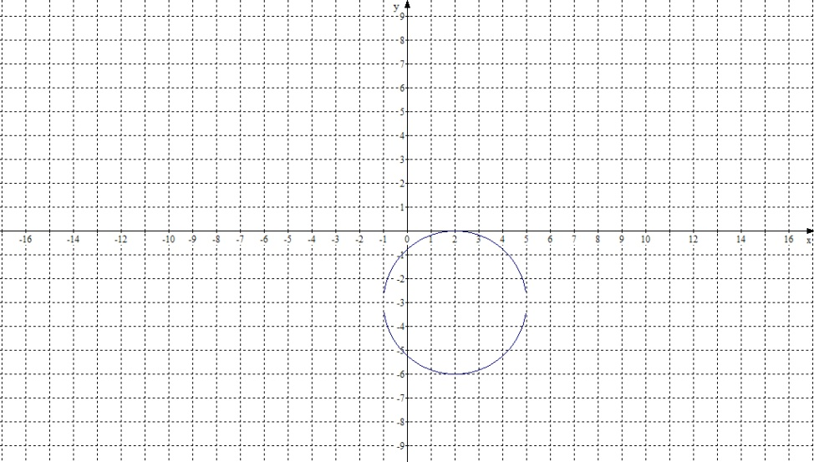Робота за готовими малюнками (малюнки виконуються на ватманах, на міліметровому папері)
   1. ***записати формулу рівняння кола***

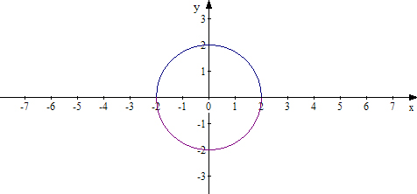

Мал.1 Мал.2

* 1. ***записати формулу рівняння прямої***

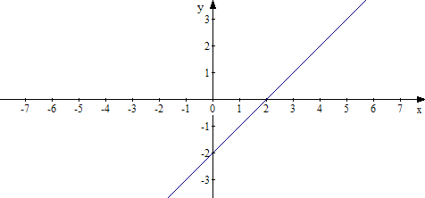

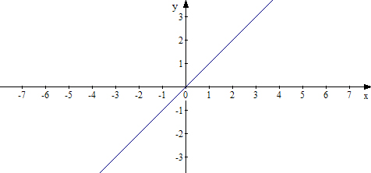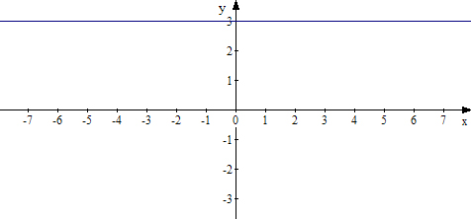

Мал.1 Мал.2 Мал.3

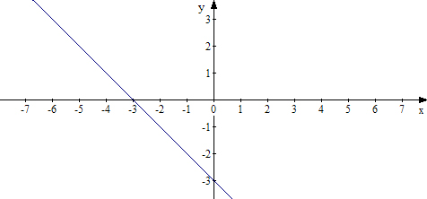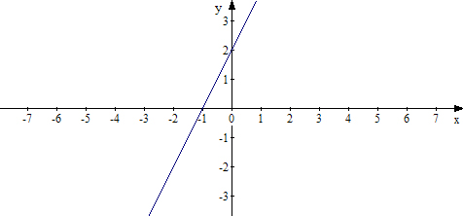

Мал.4 Мал.5

*Відповіді: мал.1 , мал.2 , мал.3 ,*

*мал.4 , мал.5 *

* 1. ***знайти відповідності:***
     1. Знайти на якому малюнку зображена пряма, графік якої паралельний прямій записаній формулою ;
     2. Знайти на якому малюнку зображена пряма, графік якої перпендикулярний прямій записаній формулою ;
     3. Знайти на якому малюнку кутовий коефіцієнт дорівнює від’ємному значенню тангенса кута нахилу прямої до вісі *ОХ*

**ІІІ. Вдосконалення вмінь і навичок**

Розв’язування задач за **Методом „Карусель”.**

Учнів об’єднуємо в гетерогенні (різнорідні за рівнем знань) групи по 5 – 6 осіб.

В кожній групі розподіляються обов’язки:

Спікер – зачитує завдання групі, організовує порядок виконання завдання, визначає доповідача, в кінці уроку дає оцінку роботи в класі а також якості підготовки до уроку кожного члена групи.

Секретар – веде записи результатів роботи групи.

Посередник – стежить за часом.

Доповідач – чітко висловлює думку групи, доповідає про результати роботи групи.

Кожній групі дається аркуш ватману і фломастер.

За рарунок того, що в класі 30 учнів, запускаю дві каруселі по 3 групи:

***Завдання:*** (додаток 1, додаток 5)

***Група 1.1.*** – Задача: Знайдіть центр і радіус кола, яке задане рівнянням:

*х*2 *+ у*2 – 6*х –* 2*у –* 15 = 0;

***Група 1.2.*** – Задача: Запишіть рівняння прямої, що проходить через точку *А*(1; 1)

і паралельна прямій *у =* 2*х –* 3*.*

***Група 1.3.*** – Задача: Дано вершини трикутника *А*(5; -4), *В*(-1; 4), *С*(5; 4).

Зна­йдіть периметр трикутника *ABC* та градусну міру найбільшо­го його кута.

***Група 2.1.*** – Задача: Запишіть рівняння прямої, графік якої проходить через точки:

*А*(1; -2) і *В*(3; 2);

***Група 2.2.*** – Задача: Знайдіть площу трикутника, обмеженого прямими

,  і віссю ординат.

***Група 2.3.*** – Задача: Коло з центром у точці О(0;0) проходить через

точку (12;5). Обчисліть площу вписаного в нього правильного трикутника.

за 1-2 хвилини треба обговорити і записати схематично на аркуші ватману перший крок розв’язання задачі, потім передати аркуш наступній групі за годинниковою стрілкою і на отриманому аркуші написати другий кок розв’язання задачі;

через установлений час аркуші знову передають за годинниковою стрілкою і кожна група повинна закінчити отримане завдання;

коли до кожної групи повернеться аркуш з її початковим завданням, учні групи повинні переглянути всі записи, можливо доповнити і підготуватись до виступу;

потім дається слово по черзі доповідачу з кожної групи і він розповідає перед усім класом про способи розв’язування даного виду завдань, вказує на можливі неточності в записах, які зробили учні інших груп. Решта учнів слухають, задають питання.

Таким чином учні кожної групи приймають участь у розв’язанні трьох задач, а взагалі клас розглядає 6 задач

**IV. Підсумок уроку**

Лідери груп виставляють у бланк оцінки однокласникам

**V. Домашнє завдання**

§ 8 – 10, ст. 107, формули, підготуватись до к.р., ст.106 (2,5,6)

***Додаток 1.***

***Група 1.1.*** – Задача: Знайдіть центр і радіус кола, яке задане рівнянням:

*х*2 *+ у*2 – 6*х –* 2*у –* 15 = 0;

крок 1 – виконати певні перетворення у рівнянні

крок 2 – записати загальну формулу і утворити рівняння кола за нею

крок 3 – виписати, опираючись на формулу, координати центру кола та довжину радіуса.

***Група 1.2.*** – Задача: Запишіть рівняння прямої, що проходить через точку *А*(1; 1)

і паралельна прямій *у =* 2*х –* 3*.*

крок 1 – записати умову паралельності прямих

крок 2 – записати загальну формулу рівняння прямої паралельної даній і застосувати точку А

крок 3 – записати остаточну відповідь

***Група 1.3.*** – Задача: Дано вершини трикутника *А*(5; -4), *В*(-1; 4), *С*(5; 4).

Зна­йдіть периметр трикутника *ABC* та градусну міру найбільшо­го його кута.

крок 1 – знайти довжини сторін трикутника

крок 2 – з’ясувати вид трикутника

крок 3 – визначити яку градусну міру має найбільший кут

***Група 2.1.*** – Задача: Запишіть рівняння прямої, графік якої проходить через точки:

*А*(1; -2) і *В*(3; 2);

крок 1 – записати формулу знаходження рівняння прямої, яка проходить через дані точки

крок 2 – застосувати формулу

крок 3 – спростити за допомогою властивості пропорцій і записати остаточну відповідь

***Група 2.2.*** – Задача: Знайдіть площу трикутника, обмеженого прямими

,  і віссю ординат.

крок 1 – побудувати графіки даних рівнянь

крок 2 – визначити координати вершин і записати яку формулу потрібно застосувати для знаходження площі трикутника

крок 3 – знайти певні довжини і обчислити площу

***Група 2.3.*** – Задача: Коло з центром у точці О(0;0) проходить через

точку (12;5). Обчисліть площу вписаного в нього правильного трикутника.

крок 1 – знайти довжину радіуса

крок 2 – знайти сторону правильного трикутника

крок 3 – записати формулу для обчислення правильного трикутника та знайти його площу

***Додаток 2***

Тестові завдання

І варіант

1. Дано точки *А (-4;5), С (3;-6)*, причому т. *С* середина відрізка *АВ*. Знайти абсцису т. *В.*

А) 6; Б) -17; В) 10; Г) -12.

1. Дано точки *А (2;3), В (4;6)*. Знайти довжину відрізка *АВ*.

А) 5; Б) ; В) ; Г) 3.

1. Укажіть рівняння кола з центром у т. *А* і радіусом *R*, якщо *А(2;-3), R=2.*

А) ; В) 

Б) ; Г) 

1. Укажіть пряму, яка паралельна осі абсцис

А) *3+6х=0;* В) *4y-16=0;*

Б) *2х-3y=0;* Г) *2х-y+3=0.*

1. Складіть рівняння прямої, яка проходить через початок координат і т. В (2;-3)

А) *3x+2y=0;* В) *2x+3y=0;*

Б) *2y-3x=0;* Г) *2х-3y=0.*

Тестові завдання

ІІ варіант

1. Дано точки *А (-4;5), С (3;-6)*, причому т. *С* середина відрізка *АВ*. Знайти ординату т. *В.*

А) 6; Б) -17; В) 10; Г) -12.

1. Дано точки *А (1;3), В (2;5)*. Знайти довжину відрізка *АВ*.

А) 5; Б) ; В) ; Г) 3.

1. Укажіть рівняння кола з центром у т. *А* і радіусом *R*, якщо *А(-2;3), R=.*

А) ; В) 

Б) ; Г) 

1. Укажіть пряму, яка паралельна осі ординат

А) *3+6х=0;* В) *4y-16=0;*

Б) *2х-3y=0;* Г) *2х-y+3=0.*

1. Складіть рівняння прямої, яка проходить через початок координат і т. В (3;-2)

А) *3x+2y=0;* В) *2x+3y=0;*

Б) *2y-3x=0;* Г) *2х-3y=0.*

|  |  |  |  |  |  |
| --- | --- | --- | --- | --- | --- |
| П.І. учня | | | П.І. учня | | |
| Тестові завдання **І варіант** | | Прав.  відповідь | Тестові завдання **ІІ варіант** | | Прав.  відповідь |
| 1 | Дано точки *А (-4;5), С (3;-6)*, причому т. *С* середина відрізка *АВ*. Знайти абсцису т. *В.*  ***А) 6; Б) -17; В) 10; Г) -12.*** |  | 1 | Дано точки *А (-4;5), С (3;-6)*, причому т. *С* середина відрізка *АВ*. Знайти ординату т. *В.*  ***А) 6; Б) -17; В) 10; Г) -12.*** |  |
| 2 | Дано точки *А (2;3), В (4;6)*. Знайти довжину відрізка *АВ*.  ***А) 5; Б) ; В) ; Г) 3.*** |  | 2 | Дано точки *А (1;3), В (2;5)*. Знайти довжину відрізка *АВ*.  ***А) 5; Б) ; В) ; Г) 3.*** |  |
| 3 | Укажіть рівняння кола з центром  у т. *А* і радіусом *R*, якщо *А(2;-3), R=2.*  ***А);***  ***В)***  ***Б);***  ***Г)*** |  | 3 | Укажіть рівняння кола з центром у т. *А* і радіусом *R*, якщо *А(-2;3), R=.*  ***А) ;***  ***В)***  ***Б) ;***  ***Г)*** |  |
| 4 | Укажіть пряму, яка паралельна осі абсцис  ***А) 3+6х=0; В) 4y-16=0;***  ***Б) 2х-3y=0; Г) 2х-y+3=0.*** |  | 4 | Укажіть пряму, яка паралельна осі ординат  ***А) 3+6х=0; В) 4y-16=0;***  ***Б) 2х-3y=0; Г) 2х-y+3=0.*** |  |
| 5 | Складіть рівняння прямої, яка проходить через початок координат і т. В (2;-3)  ***А) 3x+2y=0; В) 2x+3y=0;***  ***Б) 2y-3x=0; Г) 2х-3y=0.*** |  | 5 | Складіть рівняння прямої, яка проходить через початок координат і т. В (3;-2)  ***А) 3x+2y=0; В) 2x+3y=0;***  ***Б) 2y-3x=0; Г) 2х-3y=0.*** |  |
|  | Всього балів за тестові завдання |  |  | Всього балів за тестові завдання |  |
|  | Додаткові бали за роботу на уроці |  |  | Додаткові бали за роботу на уроці |  |
|  | Всього балів за урок |  |  | Всього балів за урок |  |
| П.І. учня | | | П.І. учня | | |
| Тестові завдання **І варіант** | | Прав.  відповідь | Тестові завдання **ІІ варіант** | | Прав.  відповідь |
| 1 | Дано точки *А (-4;5), С (3;-6)*, причому т. *С* середина відрізка *АВ*. Знайти абсцису т. *В.*  ***А) 6; Б) -17; В) 10; Г) -12.*** |  | 1 | Дано точки *А (-4;5), С (3;-6)*, причому т. *С* середина відрізка *АВ*. Знайти ординату т. *В.*  ***А) 6; Б) -17; В) 10; Г) -12.*** |  |
| 2 | Дано точки *А (2;3), В (4;6)*. Знайти довжину відрізка *АВ*.  ***А) 5; Б) ; В) ; Г) 3.*** |  | 2 | Дано точки *А (1;3), В (2;5)*. Знайти довжину відрізка *АВ*.  ***А) 5; Б) ; В) ; Г) 3.*** |  |
| 3 | Укажіть рівняння кола з центром  у т. *А* і радіусом *R*, якщо *А(2;-3), R=2.*  ***А);***  ***В)***  ***Б);***  ***Г)*** |  | 3 | Укажіть рівняння кола з центром у т. *А* і радіусом *R*, якщо *А(-2;3), R=.*  ***А) ;***  ***В)***  ***Б) ;***  ***Г)*** |  |
| 4 | Укажіть пряму, яка паралельна осі абсцис  ***А) 3+6х=0; В) 4y-16=0;***  ***Б) 2х-3y=0; Г) 2х-y+3=0.*** |  | 4 | Укажіть пряму, яка паралельна осі ординат  ***А) 3+6х=0; В) 4y-16=0;***  ***Б) 2х-3y=0; Г) 2х-y+3=0.*** |  |
| 5 | Складіть рівняння прямої, яка проходить через початок координат і т. В (2;-3)  ***А) 3x+2y=0; В) 2x+3y=0;***  ***Б) 2y-3x=0; Г) 2х-3y=0.*** |  | 5 | Складіть рівняння прямої, яка проходить через початок координат і т. В (3;-2)  ***А) 3x+2y=0; В) 2x+3y=0;***  ***Б) 2y-3x=0; Г) 2х-3y=0.*** |  |
|  | Всього балів за тестові завдання |  |  | Всього балів за тестові завдання |  |
|  | Додаткові бали за роботу на уроці |  |  | Додаткові бали за роботу на уроці |  |
|  | Всього балів за урок |  |  | Всього балів за урок |  |

***Додаток 3***

|  |
| --- |
|  |
|  |

|  |
| --- |
|  |
|  |

|  |
| --- |
|  |
|  |
|  |
|  |

|  |
| --- |
|  |
|  |
|  |
|  |

|  |
| --- |
|  |
|  |

***Додаток 5***

|  |
| --- |
| ***Група 1.1.*** – Задача: Знайдіть центр і радіус кола, яке задане рівнянням:  *х*2 *+ у*2 – 6*х –* 2*у –* 15 = 0; |
| *крок 1* – виконати певні перетворення у рівнянні  *крок 2* – записати загальну формулу і утворити рівняння кола за нею  *крок 3* – виписати, опираючись на формулу, координати центру кола та довжину радіуса. |
| ***Група 1.2.*** – Задача: Запишіть рівняння прямої, що проходить через  точку *А*(1; 1) і паралельна прямій *у =* 2*х –* 3*.* |
| *крок 1* – записати умову паралельності прямих  *крок 2* – записати загальну формулу рівняння прямої паралельної даній і застосувати точку А  *крок 3* – записати остаточну відповідь |

|  |
| --- |
| ***Група 1.3.*** – Задача: Дано вершини трикутника *А*(5; -4), *В*(-1; 4), *С*(5; 4).  Зна­йдіть периметр трикутника *ABC* та градусну міру найбільшо­го його кута. |
| *крок 1* – знайти довжини сторін трикутника  *крок 2* – з’ясувати вид трикутника  *крок 3* – визначити яку градусну міру має найбільший кут |
| ***Група 2.1.*** – Задача: Запишіть рівняння прямої, графік якої проходить  через точки  *А*(1; -2) і *В*(3; 2); |
| *крок 1* – записати формулу знаходження рівняння прямої, яка проходить через дві точки  *крок 2* – застосувати формулу до даних точок  *крок 3* – спростити за допомогою властивості пропорцій і записати остаточну відповідь |

|  |
| --- |
| ***Група 2.2.*** – Задача: Знайдіть площу трикутника, обмеженого прямими  ,  і віссю ординат. |
| *крок 1* – побудувати графіки даних рівнянь  *крок 2* – визначити координати вершин трикутника і записати яку формулу потрібно застосувати для знаходження площі трикутника  *крок 3* – знайти певні довжини і обчислити площу |
| ***Група 2.3.*** – Задача: Коло з центром у точці О(0;0) проходить через  точку (12;5). Обчисліть площу вписаного в нього правильного трикутника. |
| *крок 1* – знайти довжину радіуса  *крок 2* – знайти сторону правильного трикутника  *крок 3* – записати формулу обчислення площі правильного трикутника та знайти його площу |